LDP 的使用原因（对于不同协议来说）

LDP的四大功能

发现邻居

hello 5s 15s 224.0.0.2 发现邻居关系

R1 UDP 646端口 R2 UDP 646端口

此时形成邻居

建立邻居时，选取RID（同OSPF）

最终由RID所在地址互相建立邻居

比如1.1.1.1 与2.2.2.2

（此时需要互相都有对端RID地址的路由）

建立LDPTCP会话

由RID大的随机端口 向RID小的TCP 646端口建立会话

如2.2.2.2（随机端口）向1.1.1.1TCP 646端口

TCP会话 靠keepalive消息保活 60s 180s

本地标签

本地FIB表中所有前缀生成local标签

标签交换

将本地所有前缀标签 发给所有LDP邻居（不区分上下游）

LSR邻居建立

LSR邻居保活

LDP 会话数目

frame mode mpls ldp session

cell mode mpls lap session

标签映射会话

被限制地址（bound address）

标签关联过程

标签分发打破水平分割原则

标签回收（等同IGP）

LDP认证

标签通告过滤（实验）出入站都可以

命令详解

全局下 ip cef

全局下 mpls ip

全局默认开启 （如果关闭mpls进程无效）

mpls label range 101 200

本地开启ldp分发标签范围（可选项 方便查看实验现象）

（一定要在接口敲mpls ip之前敲，否则命令不生效）

所有直连接口敲

mpls ip

从接口发送ldphello 包

R1#show mpls ldp discovery

Local LDP Identifier:

1.1.1.1:0

Discovery Sources:

Interfaces:

Serial0/0 (ldp)代表本地接口使用LDP协议: xmit/recv

LDP Id: 2.2.2.2:0; no route（没有路由）

R1(config)#mpls label protocol tdp （全局启用 TDP协议）

show mpls ldp neighbor

查阅真实存在的ldp邻居关系

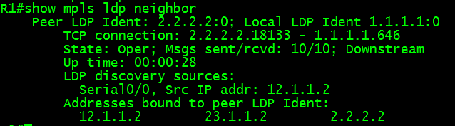

接口下

R1(config-if)#mpls ldp discovery transport-address interface

建立LDP邻居 以本接口的IP地址建立

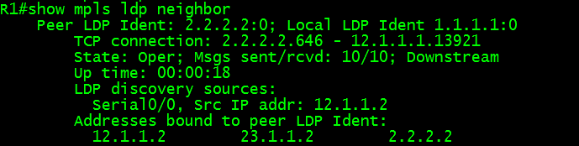

show ip cef detail 查看本地的FIB表

show mpls ldp bindings 查LIB表

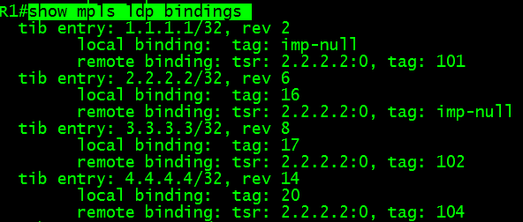

Local binding代表本地分配的标签

Remote binding 代表邻居分配的标签

show mpls forwarding-table 查阅LFIB表

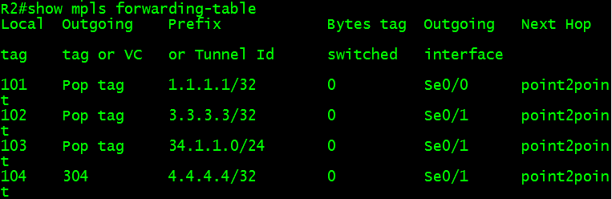

本地 邻居 前缀 出接口

R4(config)#mpls ldp router-id loopback 0 force（代表立即生效）

强制指定本地lo0为建立ldp邻居的RID

show mpls ldp neighbor detail

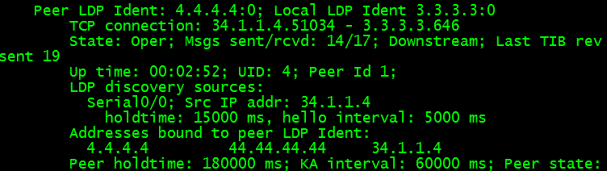

可以看到邻居的详细信息

包括默认情况下hello 5s holdtime 15S

TCP会话保活 60S 180S

R3(config)#mpls ldp discovery hello holdtime 16

R3(config)#mpls ldp discovery hello interval 6

修改LDP发送hello包的间隔时间以及超时时间。

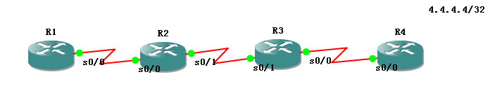

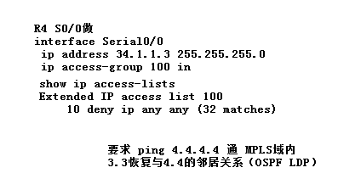

16/7/13